

**Geen Ster te ver!**

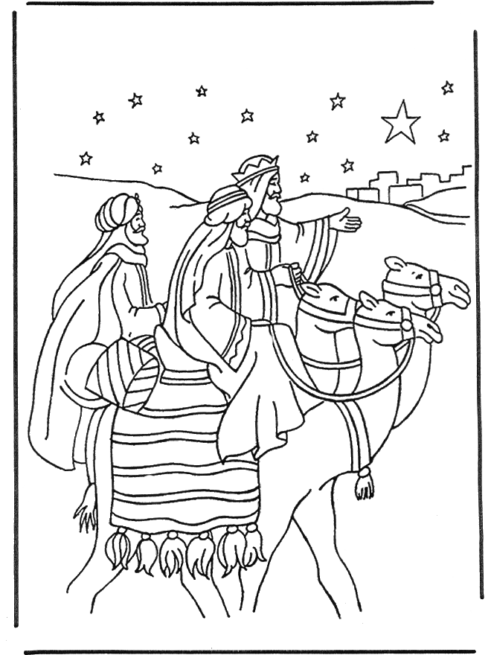

**Kerstfeest Zondagsschool**

1. Binnenkomst zondagsschool zingt(2x): Stille Nacht

Stille nacht, heilige nacht!

Davids Zoon, lang verwacht,

Die miljoenen eens zaligen zal,

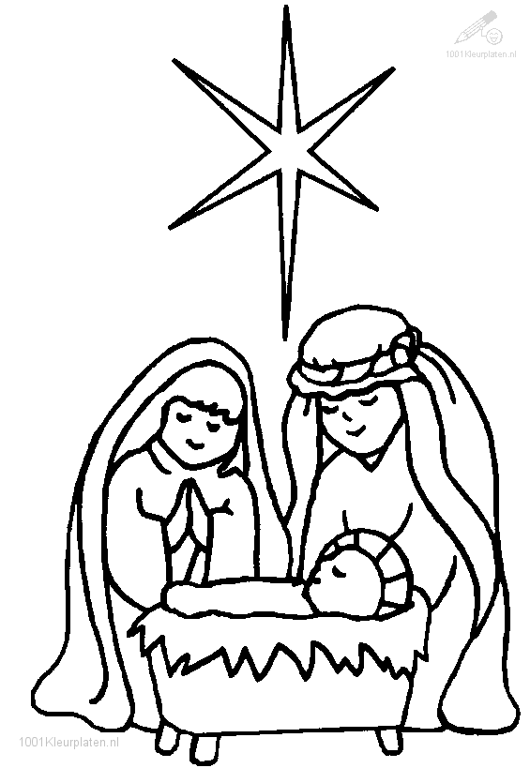Werd geboren in Bethlehems stal

Hij der schepselen Heer,

Hij der schepselen Heer.

Samenzang:

Hulploos Kind, heilig Kind!

Dat zo trouw, zondaars mint,

Ook voor mij hebt Ge‘U rijkdom ontzegd,

Werd G’in stro en in doeken gelegd.

Leer m ‘U danken daarvoor. (2x)

Stille nacht, heilige nacht!

Heil en vree, wordt gebracht.

Aan een wereld verloren in schuld.

Gods belofte wordt heerlijk vervuld.

Amen, Gode zij d’eer. (2x)

1. Opening en gebed:
2. Declamatie: jongste groep

Wij willen samen vieren

Dat Jezus kwam op aard

Wij willen hem aanbidden

Hij is die hulde waard.

1. Samenzang: Psalm 150: vers 1 en 3

Looft God, looft Zijn naam alom

Looft Hem in Zijn heiligdom.

Looft des Heeren grote macht

In den hemel Zijner kracht

Looft Hem om Zijn mogendheden.

Looft Hem naar zo menig blijk

Van zijn heerlijk koninkrijk,

Voor Zijn troon en hier beneden!

Looft God naar Zijn hoog bevel

Met het klinkend cimbelspel.

Looft Hem op het schel metaal

Van de vrolijke cimbaal,

Looft de Heer, elk moet Hem eren!

Al wat geest en adem heeft.

Looft den Heer, Die eeuwig leeft,

Looft verheugd den Heer der heren!

1. Zingen zondagsschool: Zolang gewacht

Zo lang gewacht

Nu is het zo ver

In de donkere nacht

Flonkert een ster

En ik hoor de blijde engelenkoren

Nu is de Redder geboren.

Zo lang gewacht

Nu is het zo ver

In de winterse nacht

Glinstert een ster

En ik zie een nieuwe morgen gloren

Nu is de Redder geboren.



Zolang gewacht

Nu is het zo ver

In de stille nacht

Blinkt er een ster

Nu klinkt het van de klokkentoren

Nu is de Redder geboren.

Bim bam bim bam

Ding dingedong

Ding dingedong

Nu is de Redder geboren.

1. Schriftlezing: Mattheüs 2: 1 t/m 10

Toen nu Jezus geboren was in Bethlehem, in Judea, in de dagen van koning Herodes, zie, wijzen uit het oosten kwamen in Jeruzalem aan, en zeiden: Waar is de pasgeboren Koning van de Joden? Want wij hebben Zijn ster in het oosten gezien en zijn gekomen om Hem te aanbidden. Toen koning Herodes dit hoorde, raakte hij in verwarring en heel Jeruzalem met hem. En nadat hij alle overpriesters en schriftgeleerden van het volk bijeen had laten komen, wilde hij van hen weten waar de Christus geboren zou worden. Zij zeiden tegen hem: In Bethlehem, in Judea, want zo staat het geschreven door de profeet: En u, Bethlehem, land van Juda, bent beslist niet de minste onder de vorsten van Juda, want uit u zal de Leidsman voortkomen Die Mijn volk Israël weiden zal. Toen riep Herodes de wijzen onopgemerkt bij zich en vroeg hun nauwkeurig naar de tijd dat de ster verschenen was; en hij stuurde hen naar Bethlehem en zei: Ga erheen en doe nauwkeurig onderzoek naar dat Kind, en als u Het gevonden hebt, bericht het mij, zodat ook ik kom om Het te aanbidden. En nadat zij de koning aangehoord hadden, gingen zij op weg. En zie, de ster die in het oosten gezien hadden, ging hun voor, totdat hij boven de plaats kwam te staan waar het Kind was. Toen zij de ster zagen, verheugden zij zich met zeer grote vreugde.

1. Samenzang: Over de heuvels en stil in het dal

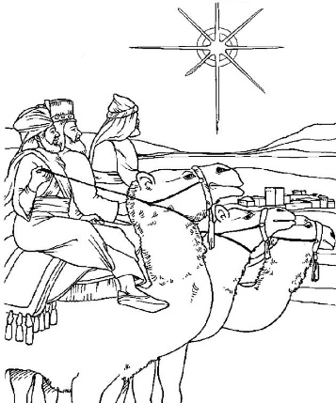

Over de heuvels en stil in het dal,

Daar staat een kribbe, een schamele stal.

Over de bergen in ’t wit van de nacht,

Daar werd het wonder, het wonder volbracht.

Refrein:

Glorie, glorie, gloria, Christus is geboren,

Glorie, glorie, gloria, Halleluja!

Vorsten, zij kwamen in pracht en in praal,

Purper, scharlaken en oosterse taal.

Vorsten en volken, zij brachten hun eer.

’t Kind in de Kribbe, zo lag het daar neer. (refrein)

Eng’len bezingen het lied in de nacht.

Christus geboren, de vrede gebracht.

Feest in de hemel, en feest op het veld.

Feest op de aarde, de mare verteld. (refrein)

1. Declamatie: jongste groep

Wij zijn op weg naar Bethlehem

Wij volgen de ster.

Die leidt ons naar Hem.

Sterretje aan de hemel.

Lichtje in de nacht.

Bode van het wonder.

Dat God ons heeft gebracht.

Schijnen in het donker.

Helder als kristal.

Lamp voor onze voeten.

Die ons naar Hem leiden zal.

Schijn klein sterretje.

Schijn nu voor mij.

Schijn, klein sterretje.

Want de nacht is zo voorbij.

Zie, die ster daar boven.

Schijnen op een stal.

Een Koning wordt geboren.

Koning van ’t heelal.

1. Zingen zondagsschool: Geen ster te ver

Er is een Boek dat wijzer is, dan alle wijzen samen.

De wijsheid die men daarin vindt zal iedereen beschamen.

Het is een Boek voor jong en oud voor rijken en voor armen.

Want God, die van de mensen houdt.

Heeft in dat Boek zijn plan ontvouwd!

Zijn hart is vol erbarmen.

Hij wil ons zelf verwarmen.

Die God, die in de hemel troont.

Werd mens en heeft bij ons gewoond.

Geen ster te ver.

Maar zo dichtbij.

Kwam hij.

Kwam hij…

Zijn hart is vol erbarmen.

Kwam hij…….

Hij wil ons zelf verwarmen.

Kwam hij……

Zijn hart is vol erbarmen

Kwam hij……..

Hij wil ons zelf verwarmen.

1. Declamatie: jongste groep

Wij komen uit het oosten

Wij zoeken hier een Koning

Herodes wilt u zeggen,

Waar vinden wij Zijn woning?

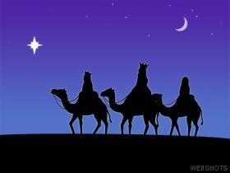De priesters moeten komen

Die hebben goed gelezen,

Wat Micha heeft geschreven:

U moet in Bethlehem wezen.

De ster gaat hen weer leiden.

En daar zien zij de woning.

De wijzen gaan naar binnen

Zij knielen voor hun Koning.

1. Samenzang: Midden in de winternacht

Midden in de winternacht,

ging de hemel open.

Die ons ’t heil der wereld bracht,

antwoord op ons hopen.

Elke vogel zingt zijn lied;

Herders, waarom zingt gij niet?

Laat de citer slaan,

blaast de fluiten aan,

Laat de bel, laat de trom,

Laat de bel-trom horen:

Christus is geboren.

Zie, reeds staat de morgenster.

Stralend in het duister.

Want de dag is niet meer ver.

Bode van de luister.

Die ons weldra op zal gaan:

Herders, blaast uw fluiten aan.

Laat de citer slaan

Blaast de fluiten aan.

Laat de bel, laat de trom.

Laat de bel-trom horen:

Christus is geboren.

1. Kerstgeschiedenis:
2. Zingen zondagsschool: We zoeken een ster

Het is zo donker.

Om ons heen.

Er is zoveel verdriet.

Van jou, van mij.

Van hem, van haar.

De schaduw valt.

Dan hier, dan daar.

En komt soms heel dichtbij.

We zoeken een ster.

Een lichtpunt van ver.

Wat glans en wat gloed.

Om ons heen.

Het is zo kil.

In ons bestaan.

De wereld is zo koud.

Voor jou, voor mij.

Voor hem, voor haar.

Je huivert en

Je staat daar maar.

Je hoort er vaak niet bij.

We zoeken een ster,

Een lichtpunt van ver.

Wat glans en wat gloed.

Om ons heen.

Het is zo leeg.

In ons bestaan.

De wereld draait maar door.

Met jou, met mij.

Met hem, met haar.

We kijken even naar elkaar.

En gaan elkaar voorbij.

We zoeken een ster,

Een lichtpunt van ver,

Wat glans en wat gloed.

Om ons heen.

14. Declamatie: oudste groep

Wijzen turen elke nacht

naar de grote sterrenpracht,

elke ster en elke maan

kennen zij bij naam.

Tot er op een goede nacht

zonder dat het wordt verwacht,

plotseling een ster komt staan:

helder als de maan.

’t Is een grote koningsster,

maar die Koning woont heel ver,

daarom willen zij op reis

naar Zijn rijk paleis.

Met geschenken, rijk en veel

gaan de wijzen per kameel

door het hete, droge zand

naar een heel ver land

Hoe ze weten, waar te gaan?

Wel, dat wijst de ster hen aan.

Heel de weg volgen zij hem

tot in Bethlehem.

Heel eerbiedig knielt men neer,

bij de kribbe van de Heer…,

’n Kindje klein en zo gewoon,

maar toch ook Gods Zoon!

Maar het allermooist geschenk

krijgt de Here, naar ik denk,

van wie Hem zijn hart geeft,

voor zolang hij leeft.

15. Samenzang: Vol van pracht (beurtzang)

(kinderen)

Vol van pracht, vol van pracht

Schijnt een ster in d’oosternacht.

Wijzen leidt zij met haar gloren

Dáár, waar Jezus is geboren.

Hier is ’t heil, door hen verwacht.

(vrouwen)

Bethlehem! Bethlehem!

Hoort gij daar die Eng’lenstem?

Vreed’op aarde, of de Heere,

’s mensen heil is Godes ere;

Alle heem’len loven Hem.

(mannen)

’t Is de Heer! ’t Is de Heer!

Laat ons zingen Hem ter eer;

’t Kerstfeest moog’ons vrolijk maken.

’s Heeren vriend’lijkheid doen smaken.

Dat Zijn Heil’ge Geest ’t ons leer.

(allen)

Zingt verblijd! Zingt verblijd!

Lied’ren aan de Heer gewijd.

Laat aanbiddend ons herdenken.

Wat Hij ons heeft willen schenken;

Wat Hij schenkt in eeuwigheid.

16. Pauze (met collecte)

17. Declamatie: oudste groep

Zie, de ster, de dag zal dagen.

Aan de lucht een heerlijk licht.

Zullen wij het Godswoord vragen.

Zo op weg gaan, ’t donker zwicht.

Zie, de ster in ’t oosten gloren.

Teken van het Koningskind.

Wijzen: Oók is u geboren.

Ieder die Hem zoekt, die vindt.

Zie, het Licht voor alle mensen.

Hij, de ster van Bethlehem.

Wat nog zullen wij dan wensen.

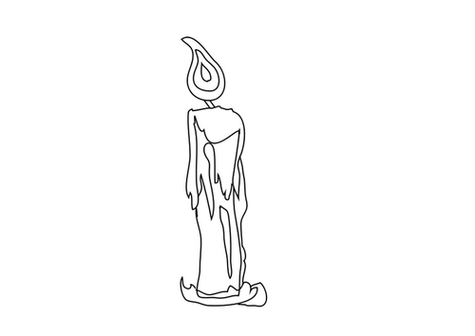’t Eeuwig heil bereid door Hem.

Jezus, het Licht voor alle volken.

In de duisternis kwam Hij.

Komt eens weder op de wolken.

Brengt ons Thuis, voor eeuwig vrij.

1. Samenzang: Licht in de nacht

Licht in de nacht: een ster schijnt door de wolken.

Dit is de nacht dat zijn leven begon.

’n Sluier van angst en pijn lag op de volken

Totdat Hij kwam en het kwaad overwon.

Nieuwe hoop is Hij ons komen brengen:

Stralend breekt die held’re morgen aan.

Prijs nu zijn naam.

Samen met de engelen.

O, nacht vol licht; o, nacht dat Jezus kwam (2x)

Wat Hij ons leert is geven om een ander;

Liefde alleen is de weg die Hij wees.

En als Hij spreekt verbreekt Hij alle banden.

Vrij van het juk van verdrukking en vrees.

Uit ons hart en dwars door alle tranen.

Ontspringt een lied dat jubelt door de tijd.

Prijs nu zijn naam.

De naam van alle namen.

En geef Hem glorie in alle eeuwigheid (2x)

19. Vrije vertelling:

20. Declamatie en zingen zondagsschool:

Wonderbare Raadsman

(opzeggen)

Er wordt een Kind geboren.

God zelf zal met ons zijn.

Maria’s eerstgeborene

Hij zal een Raadsman zijn.

Hij zoekt wat is verloren.

Wil niemand laten staan.

Hij komt, elk zal hem horen.

Sterke God is Zijn naam.

(zingen)

Wonderbare Raadsman (Wonderbare Raadsman)

Sterke God (Sterke God)

Eeuwige Vader (Eeuwige Vader)

Vredevorst (Vredevorst)

Een kind is ons geboren

Een Zoon is ons gegeven

En Zijn heerschappij duurt voor eeuwig

Prijs de Heer, halleluja!

(opzeggen)

Dat Kind van ons verlangen

Zal komen op Zijn tijd.

Hij zal de naam ontvangen:

Vader der Eeuwigheid.

Het Kind dat wordt geboren.

Waarvan iedereen mag weten:

Hij redt wat is verloren.

Zal Vredevorst gaan heten.

(zingen)

Vrede voor de wereld (Vrede voor de wereld)

Heeft Hij gebracht (Heeft Hij gebracht)

Vrijheid voor de volken (Vrijheid voor de volken)

Licht in de nacht (Licht in de nacht)

Een Kind is ons geboren

Een Zoon is ons gegeven

En Zijn heerschappij duurt voor eeuwig

Prijs de Heer, halleluja!

(opzeggen)

Groot zal Zijn Koninkrijk zijn

Door Hem straks opgericht

Zijn volk zal eeuwig vrij zijn

En leven in het licht!

(zingen)

Vrede voor de wereld (Vrede voor de wereld)

Heeft Hij gebracht (Heeft Hij gebracht)

Vrijheid voor de volken (Vrijheid voor de volken)

Licht in de nacht (Licht in de nacht)

Een kind is ons geboren

Een Zoon is ons gegeven

En Zijn heerschappij duurt voor eeuwig

Prijs de Heer, halleluja!

21. Samenzang: Hij kwam bij ons

Hij kwam bij ons, heel gewoon

De Zoon van God als mensenzoon

Hij diende ons als een knecht

En heeft zijn leven afgelegd.

Zie onze God, de Koning-knecht,

Hij heeft zijn leven afgelegd.

Zijn voorbeeld roept om te dienen iedere dag.

Gedragen door zijn liefd’en kracht.

Wij willen worden als Hij.

Elkanders lasten dragen wij.

Wie is er nederig en klein?

Die zal bij ons de grootste zijn.

Zie onze God, de Koning-knecht.

Hij heeft zijn leven afgelegd.

Zijn voorbeeld roept om te dienen iedere dag.

Gedragen door zijn liefd’en kracht.

25. Sluiting

26. Samenzang: Ere zij God (staande)

Ere zij God, ere zij God

In de hoge, in de hoge

In de hoge!

Vrede op aarde, vrede op aarde

In de mensen een welbehagen.

Ere zij God in de hoge,

Ere zij God in de hoge.

Vrede op aarde, vrede op aarde

Vrede op aarde, vrede op aarde

In de mensen, in de mensen

een welbehagen,

in de mensen een welbehagen,

een welbehagen.

Ere zij God, ere zij God,

in de hoge, in de hoge,

in de hoge.

Vrede op aarde, vrede op aarde,

In de mensen een welbehagen.

Amen, amen.

27. Uitreiking van de boeken en werkjes.

28. Project landelijke zondagsscholenbond

Wij verwachten jullie allemaal weer op D.V. zondag ……

Zit je nog niet op Zondagsschool en wil je ook eens komen kijken?

Dan ben je van harte welkom!

Elke week van …..uur in de ……...

Groetjes de leiding